氏 名 |  |  | 年 齢 | 歳
TEL |  | E-mail
参加希望  日程 | 希望日程に☑をご記入ください。  □９月１９日（月祝） □１１月２７日（日） □１月２２日（日）
創業状況 | 該当するものに☑をご記入ください。  □創業済み □１年以内に創業予定  創業年月： 年 月 □創業準備中  屋号または法人名：（ ） □情報収集中
事業内容
第１回：９/１９（月）
講師へのご質問
第２回：１１/２７（日）
講師へのご質問
第３回：１/２２（日）
講師へのご質問
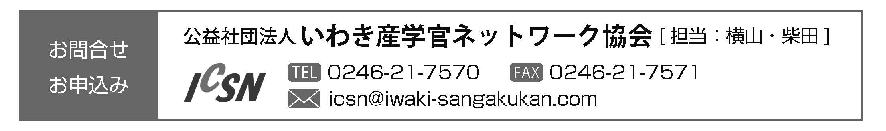
講師の皆様へのご質問を事前に受け付けます。
質問者が分からないようにした形で、当日もしくは後日、講師より回答いただきます。
お気軽にご記入ください。 ※質問受け付けはセミナー当日も行います。
申込期限
必要事項をご記入のうえ、E-mail（icsn@iwaki-sangakukan.com）
またはFAX（0246-21-7571）にてお申込みください。
各開催日の２日前まで
スタートアップセミナー受講申込書

